
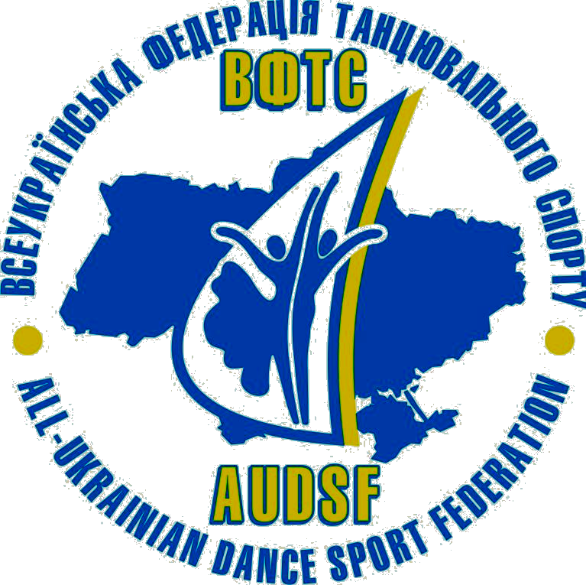
МИНИСТЕРСТВО УКРАИНЫ ПО ДЕЛАМ СЕМЬИ, МОЛОДЕЖИ И СПОРТА
МЕЖДУНАРОДНАЯ ФЕДЕРАЦИЯ ТАНЦЕВАЛЬНОГО СПОРТА
ВСЕУКРАИНСКАЯ ФЕДЕРАЦИЯ ТАНЦЕВАЛЬНОГО СПОРТА
УПРАВЛЕНИЕ ПО ВОПРОСАМ ФИЗИЧЕСКОЙ КУЛЬТУРЫ И СПОРТА
СУМСКОЙ ОБЛГОСАДМИНИСТРАЦИИ
СТУДИЯ «МАЭСТРО» СУМСКОГО ОБЛАСТНОГО ЦЕНТРА
ВНЕШКОЛЬНОГО ОБРАЗОВАНИЯ И РАБОТЫ С ТАЛАНТЛИВОЙ МОЛОДЕЖЬЮ

ВСЕУКРАИНСКИЕ СОРЕВНОВАНИЯ ПО ТАНЦЕВАЛЬНОМУ СПОРТУ

«ГРАН-ПРИ СУМЩИНЫ»

07 Ноября 2010 г. г. Сумы, ул. Прокофьева, 38, легкоатлетический манеж УАБД НБУ
категория | возраст | 9-30 | 13-30 | 17-30
ЧЕМПИОНАТ СУМСКОЙ ОБЛАСТИ ПО ТАНЦЕВАЛЬНОМУ СПОРТУ
Ювеналы 1 | 2001 г.р. и мл. |  | 4 St, 4 Lat
Ювеналы 2 | 1999-2000 г.р. |  | 4 St, 4 Lat
Юниоры 1 | 1997-98 г.р. |  | 5 St, 5 Lat
Юниоры 2 | 1995-96 г.р. |  | 5 St, 5 Lat
Молодежь | 1992-94 г.р. |  | 5 St, 5 Lat
Взрослые | 1991 г.р. и ст. |  | 5 St, 5 Lat

« Г Р А Н – П Р И С У М Щ И Н Ы »
Леди Соло | до 9 лет | W, Ch
СуперБеби* | 4-6 лет | W, Ch
Дебютанты 1* | 7-9 лет | W, Ch
Дебютанты 2* | 10-12 лет | W, Ch
Ювеналы 1 Н | 8-9 лет | W, Q, Ch, J
Ювеналы 2 Н | 10-11 лет | W, Q, Ch, J
Юниоры Н | 12-15 лет | W, Q, Ch, J
Ювеналы 1 E | 2001 г.р. и мл. | 3 St, 3 Lat
Ювеналы 2 E | 1999-2000 г.р. | 3 St, 3 Lat
Юниоры 1 E | 1997-98 г.р. | 3 St, 3 Lat
Юниоры 2 Е | 1995-96 г.р. | 3 St, 3 Lat
Юниоры 1 D | 1997-98 г.р. |  | 4 St, 4 Lat
Юниоры 2 D | 1995-96 г.р. |  | 4 St, 4 Lat
Хобби D | 1994 г.р. и ст. |  | 4 St, 4 Lat
Мол.+Взр. C+B | 1994 г.р. и ст. |  | 5 St, 5 Lat
Ювеналы 1 | 2001 г.р. и мл. |  |  | 4 St, 4 Lat
Ювеналы 2 | 1999-2000 г.р. |  |  | 4 St, 4 Lat
Юниоры 1 | 1997-98 г.р. |  |  | 5 St, 5 Lat
Юниоры 2 | 1995-96 г.р. |  |  | 5 St, 5 Lat
Молодежь | 1992-94 г.р. |  |  | 5 St, 5 Lat
* - опыт занятий меньше 1 года.
Регистрация: 07.11.10 г. начало – за 1,5 часа, окончание – за 30 минут до начала отделения.
Регистрация на Чемпионат Сумской области: 07.11.10 – по оригиналам свидетельства о рождении
или паспорта.
В Чемпионате Сумской области спортсмены могут участвовать только в собственной возрастной категории.
Предварительная On-line регистрация: http://adsf.com.ua/ до 03.11.10 г
Костюмы и фигуры в категориях и классах – по правилам ВФТС .
Студия «МАЭСТРО», г.Сумы
моб: +38 099 663 70 75 – Дмитрий Крючков
Е-маil: maestro-sumy@ukr.net
Пластиковые накаблучники – обязательны.

